МИНИСТЕРСТВО ЦИФРОВОГО РАЗВИТИЯ СВЯЗИ И МАССОВЫХ КОММУНИКАЦИЙ
Ордена Трудового Красного Знамени
Федеральное государственное бюджетное образовательное учреждение высшего образования
«Московский технический университет связи и информатики»

Кафедра «Системное программирование»

Отчет по практической работе №3
по дисциплине «Информационные технологии» на тему:
PostgreSQL and Flask

Выполнил студент группы БВТ2106
Федотов Кирилл Сергеевич

Москва
2021
1 Постановка задачи

Цель: создать форму регистрации и входа, используя фреймворк Flask и СУБД PostgreSQL
Задание
1. Создало шаблон сайта
2. Создать проект и подключить к нему СУБД
3. Написать программу входа на сайт (с проверкой ошибок)

2 Результат выполненной работы
Задание 1.
Написал шаблоны сайта.
На Рис.1, Рис.2 показаны шаблоны
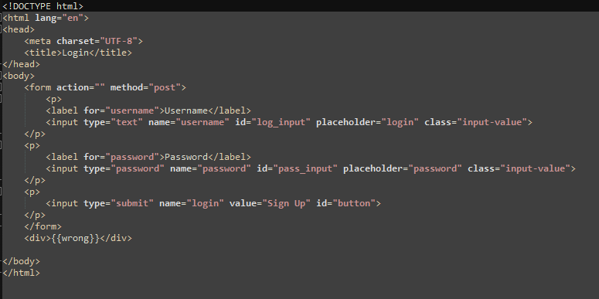
рис.1
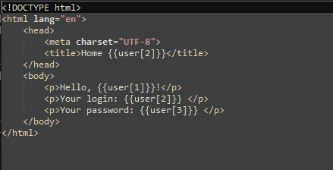
рис.2

2 Результат выполненной работы
Задание 1.
Создал новый проект под именем MyWebApp и связал его с СУБД.
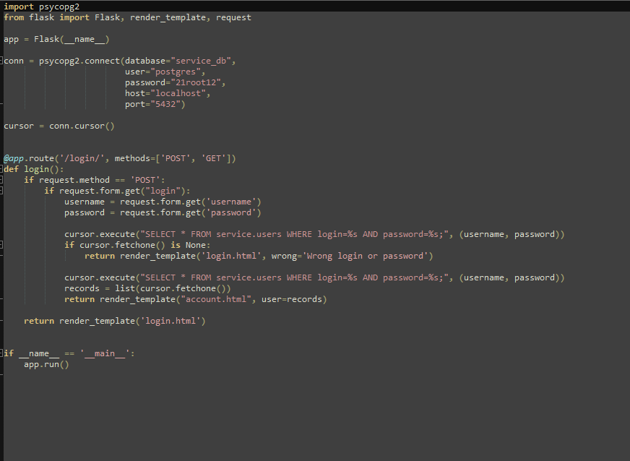
рис.4
3 Вывод

В результате проделанной работы я написал программу входа на сайт, используя Flask и PostgreSQL.

